KREUZFAHRTBERICHT
AMA 347; 29.11. – 23.12.2018
„Paradiesinseln und Orientalisches Flair“

Datum | Hafen | geplante  Ankunft | geplante  Abfahrt | tatsächliche  Ankunft |  |  | tatsächliche  Abfahrt
29.11.2018 | Port Louis/Mauritius
30.11.2018 | Port Louis/Mauritius |  | 20:00
01.12.2018 | Le Port (La Réunion)/Frankreich  Port Louis/Mauritius | 07:00 | 17:00 | CXL |  |  | CXL  16:54
02.12.2018 | Erholung auf See
03.12.2018 | Kreuzen in der Antsiranana-Bucht  Antsiranana (Diego Suarez)/Madagaskar | 09:00 | 17:00 | 09:06 |  |  | 16:54
04.12.2018 | Urlaub auf See
05.12.2018 | Port Victoria (Mahé)/Seychellen | 09:00 |  | 08:24
06.12.2018 | Port Victoria (Mahé)/Seychellen  Praslin/Seychellen ® | 23:00 | 18:00 | CXL
07.12.2018 | Port Victoria (Mahé)/Seychellen  Praslin/Seychellen ® +  La Digue/Seychellen ® |  | 17:00 | 06:00 |  |  | 03:42  17:12
08.12.2018 | Äquatorüberquerung
09.12.2018 | Urlaub auf See
10.12.2018 | Urlaub auf See
11.12.2018 | Salalah/Oman | 12:00 | 18:00 | 07:18 |  |  | 18:00
12.12.2018 | Bab-al-Mandab Meerenge | Durchfahrt |  |  |  | Durchfahrt
13.12.2018 | Kreuzen im Roten Meer
14.12.2018 | Kreuzen im Roten Meer
15.12.2018 | Kreuzen im Roten Meer
16.12.2018 | Aqaba/Jordanien | 09:00 | 23:00 | 08:18 |  |  | 23:00
17.12.2018 | Eilat/Israel  Kreuzen im Golf von Aqaba | 06:00 | 22:00 | 05:24 |  |  | 22:06
18.12.2018 | Sharm el-Sheikh (Sinai)/Ägypten | 07:00 | 12:30 | 06:48 |  |  | 12:24
19.12.2018 | Suez-Kanal  Port Said/Ägypten | Durchfahrt  Passage |  | Durchfahrt  Passage
20.12.2018 | Urlaub auf See  Straße von Messina
21.12.2018 | Urlaub auf See
22.12.2018 | Urlaub auf See
23.12.2018 | Nizza/Frankreich | 10:00 |  | 08:00

BZDEGA | MANUELA | CD | 703
RAINER | MARLENE | BRB Info, Bettenbuch | 702
SOLLEDER | ANNA | BRB 2 | 110
STRICKER | ANJA | Kreuzfahrtberatung | 707
HOFFERBERT | JAN PHILIP | Sport, Animation, Fahrräder | 708
KALLER | LUTZ | Leitung BRB | 712
KASÜSKE | MELANIE | Vorträge, Durchsagen, LGI, Auslaufmelodie | 705
MENGES | THOMAS | Entertainment, Deko, Lager 7 | 649
CHRIST | JEANETTE | BRB Info, Gold- & Silber-Service, Hospital | 711
SCHILLIG | SVEN | DJ, Technik, Kino | 757
FUCHS | REBECCA | Sekretariat, Behörden | 706
KOCH | ULRICH | Golf, Sport, Lager 5 | 701

Kapitän: Hubert Flohr
Hotelmanager: Christian Brugner
Schiffsarzt: Dr. Gregor Schmitz

Einstiege: Am 30.11.2018 in Port Louis / Mauritius
Claus Hubert Binder (BN 709873; Flugverspätung LH 578 / Ausfall TK 160)
95x Gäste der LH 578

Am 11.12.2018 in Salalah / Oman
Frau Dr. Kettler (BN 729657)

Am 17.12.208 in Eilat / Israel
Natalia Demina (Gastkünstler; Violine)

Ausstiege: Am 11.12.2018 in Salalah / Oman
Elke Krüger (BN 506488; med. Ausschiffung) in Begl. ihres Mannes Manfred Krüger
Gäste gebucht auf AMA 347A:
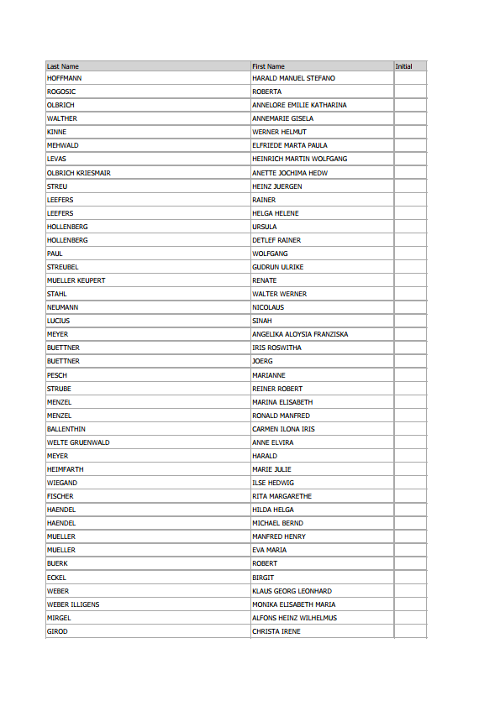
Am 17.12.208 in Eilat / Israel
Ursula Liebig (BN 662732; med Ausschiffung) in Begl. Ihres Manns
Hans-Werner Liebig

PORT LOUIS/MAURITIUS
Liegeplatz Quay Delta im Industriehafen vor üble Gase ausstoßenden Öltanks wurde zugeteilt, der sonst immer genutzte Terminal Christian Decotter auf der gegenüberliegenden Seite ist zwar ähnlich weit entfernt, jedoch frei von unangenehmen Gerüchen, daher bei zukünftigen Anläufen bitte „Christian Decotter“ als Liegeplatz anfragen... Der Service der Wassertaxen - 2,- US-$ bzw. 2,- € pro Strecke pro Person zur zentrumsnahen Caudan Waterfont - lief einigermaßen regelmäßig, Taxen standen tagsüber fast immer vor der Tür.
Verlängerung der Liegezeit bis 01.12.2018, 17.00 Uhr bei tagelanger Beobachtung der Ausschreitungen auf La Réunion (dort geplanter Besuch am 01.12.) und Absage am 30.01.2018 bei nach wie vor geschlossenem Hafen und eskalierenden Zuständen auf der Insel.
Passagierwechsel zog sich von 04.00 Uhr am 29.11. bis 01.00 Uhr am 30.11. aufgrund von Flugverspätung LH 578/579 mit knapp 100 Gästen, die ca. 15 Std. verspätet abflogen bzw. landeten. Gutes Wetter, Temp. 26-30°C, sonnig mit hin & wieder kleinen Regenschauern.
LE PORT (LA RÉUNION)/FRANKREICH
Besuch von Le Port musste abgesagt werden aufgrund der esklalierenden Zustände vor Ort.

ANTSIRANANA (DIEGO SUAREZ)/MADAGASKAR
Ankunft im Containerhafen, dem einzigen Hafen der Stadt, Zentrum fußläufig zu erreichen, Tuk Tuks standen bereit für Fahrten in die Umgebung. Für die Ausflüge waren 11 Minibusse und ca. 70 Geländewagen im Einsatz, was aufgrund der Anzahl an Fahrzeugen für etwas Unruhe sorgte. Driver-Guides schafften es nicht, wie abgesprochen, die Gruppen zusammenzuhalten, so dass manche Jeeps eher planlos durch die Gegend fuhren. Gäste waren jedoch so geschockt von der Armut der Bevölkerung, dass sie gar nicht daran dachten, die Ausflüge zu kritisieren... Ein heißer Tag bis 30°C.

PORT VICTORIA (MAHÉ)/SEYCHELLEN
Frühzeitige Ankunft, Liegeplatz leider nicht direkt vor Hafenausgang mit ersten Souvenirshops, Touristen-Info & Geldwechsler, sondern vor Container-Anlagen. 27-30°C, immer wieder Regenschauer bei sonst 2 heißen sonnigen Tagen. Ausflugsbusse & Taxen konnten direkt bis ans Schiff heranfahren, Zentrum fußläufig zu erreichen. Mitarbeiter der Touristeninfo kamen am 1. Tag mit Info-u. Kartenmaterial an Bord. Am Abend des 06.12. Liegeplatz-Wechsel um wenige 100 m auf Wunsch der Hafenbehörde bei Eintreffen eines Containerschiffes an unserem zugewiesenen Liegeplatz. Daher von 18.00 – 19.00 Uhr Gangway nicht zugänglich.

PRASLIN/SEYCHELLEN ® und LA DIGUE/SEYCHELLEN ®
Hier lautet nach wie vor die Empfehlung, bestenfalls 2 ganze Tage die Inseln zu besuchen.
Diesmal haben wir die Variante gewählt, den Ankerplatz zwischen den Inseln einzunehmen, um so – mit langem Tenderweg von ca. 20-30 min. – beide Inseln den ganzen Tag über anfahren zu können, am Vormittag ausflugsbedingt verstärkt Praslin, La Digue mit stündlicher Abfahrt; am Nachmittag andersrum, ausflugsbedingt verstärkt La Digue, Praslin mit stündlicher Abfahrt.
Diese Variante lässt sich nur verwirklichen, wenn – statt der üblichen 3 Tenderboote – alle 4 Tenderboote eingesetzt werden, so der Plan.
Jedoch: 2 Tenderboote waren abwechselnd über 1-2 Std. aus technischen Gründen nicht einsetzbar, hinzu kam eine den ganzen Tag über anhaltende Dünung, die den Einstieg in die Boote erschwerte,
so dass es zu leichten Verzögerungen bei Ausflügen & privatem Landgang kam. Bei 26-30°C und Sonnenschein (bis auf einen kleinen Schauer kurz vor Abfahrt) genossen die Gäste dennoch herrliche Stunden auf den beiden Inseln, bedauerten jedoch die kurze Liegezeit und wünschten sich ebenfalls vielfach einen längeren Besuch von Praslin & La Digue.

Angefragte Verlängerung bei Abfahrt La Digue war leider nicht möglich bei enomem Zeitdruck, um den Folgehafen Salalah frühzeitig zu erreichen, da dort Treibstoffaufnahme notwendig war.

Mit Abfahrt der Seychellen -
Pls. note that we are operating in MARSEC level “2” now until further information.

SALALAH/OMAN
Frühzeitige Ankunft bereits 07.30 Uhr statt 12.00 Uhr, nach Order von BSM zum notwendigen langwierigen Bunkern von Treibstoff. Ausflüge konnten wir vom NM auf den VM schieben, zusätzlich wurden Shuttlebusse geordert, um den Gästen am Vormittag die Möglichkeit des Souk-Besuches zu ermöglichen. Temp. 26-28°C bei Sonnenschein. Planmäßiger Ausstieg von 67 Gästen mit Verzögerung bei behördlicher Abwicklung mit ungewöhnlich langer Passkontrolle.

AQABA/JORDANIEN

Üblicher Liegeplatz, frühzeitige Ankunft, Laufen im Hafenbereich nicht gestattet, daher für Gäste kostenloser Shuttlebus zum Zentrum, dort an Haltestelle Taxen verfügbar. Schöner Tag mit erfolgreichen Ausflügen und Temp. bis 24°C.

EILAT/ISRAEL

Pünktliche Ankunft am üblichen Liegepatz, direkt vor dem Terminal mit Pass-u.Personenkontrolle für Gäste & Crew. Zügige Abwicklung, Laufen im Hafenbereich nicht gestattet, daher für Gäste kostenloser Shuttlebus zur Shopping Mall im Zentrum, Taxen allerdings auch schon am Hafenterminal verfügbar. Schöner Tag mit langen, erfolgreichen Ausflügen und Temp. bis 21°C.

SHARM EL-SHEIKH

Pünktliche Ankunft am üblichen Liegeplatz, kostenpflichtiger Shuttlebus zum „Old Market“, zusätzlich standen Taxen am Hafenausgang bereit. Temperaturen bis ca. 23°C-

Passage Suez-Kanal

Zügige Passage in ca. 10 Stunden (19.12. ca. 04.30 Uhr bis 15.30 Uhr) bei gutem Wetter & Sonnenschein. Mit Einfahrt ins Mittelmeer Wetterveränderung, auffrischende Winde, abendlicher Weihnachtsmarkt wurde vom Außendeck ins Schiffsinnere verlegt. Nachts Windgeschwindigkeiten bis 35 Knoten, 7-8 Beaufort bei Seestärke 5-6. Am darauffolgenden Seetag ab Nachmittag Wetterberuhigung.

NIZZA

Nach zügiger Passage des Suez-Kanals frühzeitige Ankunft in Nizza bereits um 08.00 Uhr.

Komplikationslose Ausschiffung.

Großes Loading fuer die Weltreise, zusätzlich auch schon das Equipment für die nächsten Traumschiff-Dreharbeiten ab Dubai.

HOTELDEPARTMENT
Gute Zusammenarbeit mit dem gesamten Team unter Leitung von HotMan Christian Brugner.
Neuer Chefkoch Klaus Reinmüller machte einen guten Job und wurde von Corporate Chef Lars Schmidt unterstützt. Tee- u. Kaffeestunden zum 1.-2.-3. Advent waren kulinarische und dekorative Highlights.
Geburtsags-Cockail auf dieser Reise für ca. 140 Personen. Früher gab’s neben einem Glas Sekt auch eine große Geburtstags-Torte, die Stückchenweise von den Kellnern an die Gäste verteilt und mittlerweile leider abgeschafft wurde (weil...?) – mit wär’s eindeutig schöner für die Gäste!
Palmen an Bord: Beim Workshop 12/2017 wurde zwischen Phoenix & SeaChefs vereinbart, ab sofort künstliche Palmblätter zur Deko der div. Parties an Deck zu verwenden statt der bisher frisch im Land georderten (wg. Kostenfaktor, Umweltschutz, Manpower...). Die zur Afrika-Reise in nur geringer Anzahl (ca. 40-60 St.) gelieferten recht kleinen künstlichen Palmblätter, ca. 180 cm hoch und max. 40 cm breit wurden für 2 Afrika-Parties (AMA 344 + 346) über jeweils mehrere Tage genutzt und sind schon jetzt unansehnlich, verlieren die Farbe & Blätter – so wie echte Palmen ;-( Für die auf AMA 347 stattfindende Tropical-Party haben wir daher frische Palmblätter für kleines Geld geordert, haben mind. 200 cm hohe Palmblätter erhalten und eine tolle Deko damit gestalten können.
Um dem Wunsch nach künstlichen Palmblätter weiter nachzukommen, bräuchten wir für die anstehende Weltreise ab Nizza 23.12. bitte dringend mind. 100 Palmblätter, mind. 200 cm hoch, von attraktiver Breite, mind. 60 cm, damit das ganze auch für’s Auge etwas hermacht. HotMan Christian Brugner hat SeaChefs bereits informiert, bestenfalls erhalten wir noch in Nizza die entsprechende Lieferung.

TECHNIK / Fleet Team / BSM

Ruß-Ausstoß – Ungewöhnlich starker Ruß-Ausstoß sorgt für große Verärgerung bei den Passagieren. Ruß-Partikel landen überall auf den Außendecks, auch in Getränke & Speisen der Gäste; Abhilfe konnte bisher nicht geschaffen werden, ist jedoch dringend notwendig.

Übler Geruch auf Deck 11 – Ungewöhnlich starker unangenehmer Geruch, um nicht zu sagen: Gestank sorgt für große Verärgerung bei den Passagieren, besonders am Golf-Platz, aber auch Richtung Sonnendeck. Abhilfe konnte bisher nicht geschaffen werden, ist jedoch dringend notwendig.

Übler Geruch im vorderen Bereich des Schiffes, Gängen & Kabinen – nicht ständig, jedoch immer wiederkehrender starker unangenehmer Geruch sorgt für große Verärgerung bei den Passagieren. Abhilfe konnte bisher nicht geschaffen werden, ist jedoch dringend notwendig.
Ich bin beeindruckt von der Akribie, mit der neue Vorgehensweisen, Protokolle, Trainings u.a. durch BSM an Bord installiert werden.

Ich bin verwundert über die scheinbare Gleichgültigkeit, mit der den o.g. großen Problemen an Bord (Rußausstoß und üble Gerüche) begegnet wird bzw. Abhilfe geschaffen wird. Das Schiffsteam scheint am Ende seines Lateins, externe Hilfe wurde in den letzten Wochen mehrfach angekündigt & immer wieder verschoben, für Salalah 11.12., für Sharm-el-Sheikh 18.12., neuster Stand am 15.12.: externe Hilfe nicht vor dem 07.01.! Mit großen Gäste-Reklamationen muss hier gerechnet werden, von der nun zu Ende gehenden Afrika-Reise und – wenn nicht zeitnah Veränderung eintritt – auch von der bevorstehenden Weltreise.

Verdunklung im „sog. Piratengebiet“ – Kapitän Hubert Flohr ordnete Verdunklung für den Zeitraum 07.12. - 14.12. an, erste Testphasen liefen bereits ab 03.12. Sämtliche Fenster in Gängen, Treppenhäusern und öffentlichen Räumen wurden von Sonnenuntergang bis Sonnenaufgang verhängt, sei es mit Vorhängen, Handtüchern oder schwarzen Plastiktüten. Gäste nahmen es gelassen bis entrüstet hin.
External Audit (Nikolaus Neumann, begleitet von DPA Sinah Lucius) vom 05.-12.12. an Bord.

TV-Programm
Erst am 20.12. konnten wir wieder deutsche TV-Sender empfangen.

AUSFLUGSPROGRAMM

Durchweg zufriedenstellende Ausflüge, wenig Gäste-Reklamationen.

Für weitere Details siehe Ausflugsbericht von Lutz Kaller.

HOSPITAL
Frau Boesche, Kab. 740, BN 501689 stürzte im Wassertaxi während des Aufenthaltes in Port Louis / Mauritius. Verdacht auf Verstauchung des rechten Knies, daher Bandage und Gehstützen bzw. sogar Rollstuhl zur Fortbewegung.
Frau Krüger, Kab. 849, BN 506488 – nach Auskugelung des künstlichen Hüftgelenks med. Ausschiffung in Salalah
Frau Liebig, Kab.731, BN 662732 bei bestehender Erkrankung der Lunge, Verschlechterung des Gesundheitszustandes im Laufe der Reise, daher med. Ausschiffung in Eilat notwendig.

Für weitere Details siehe Hospitalbericht von Dr. Gregor Schmitz.

ALTERSSTATISTIK

Durchschnittsalter AMA 347: 69,66 Jahre

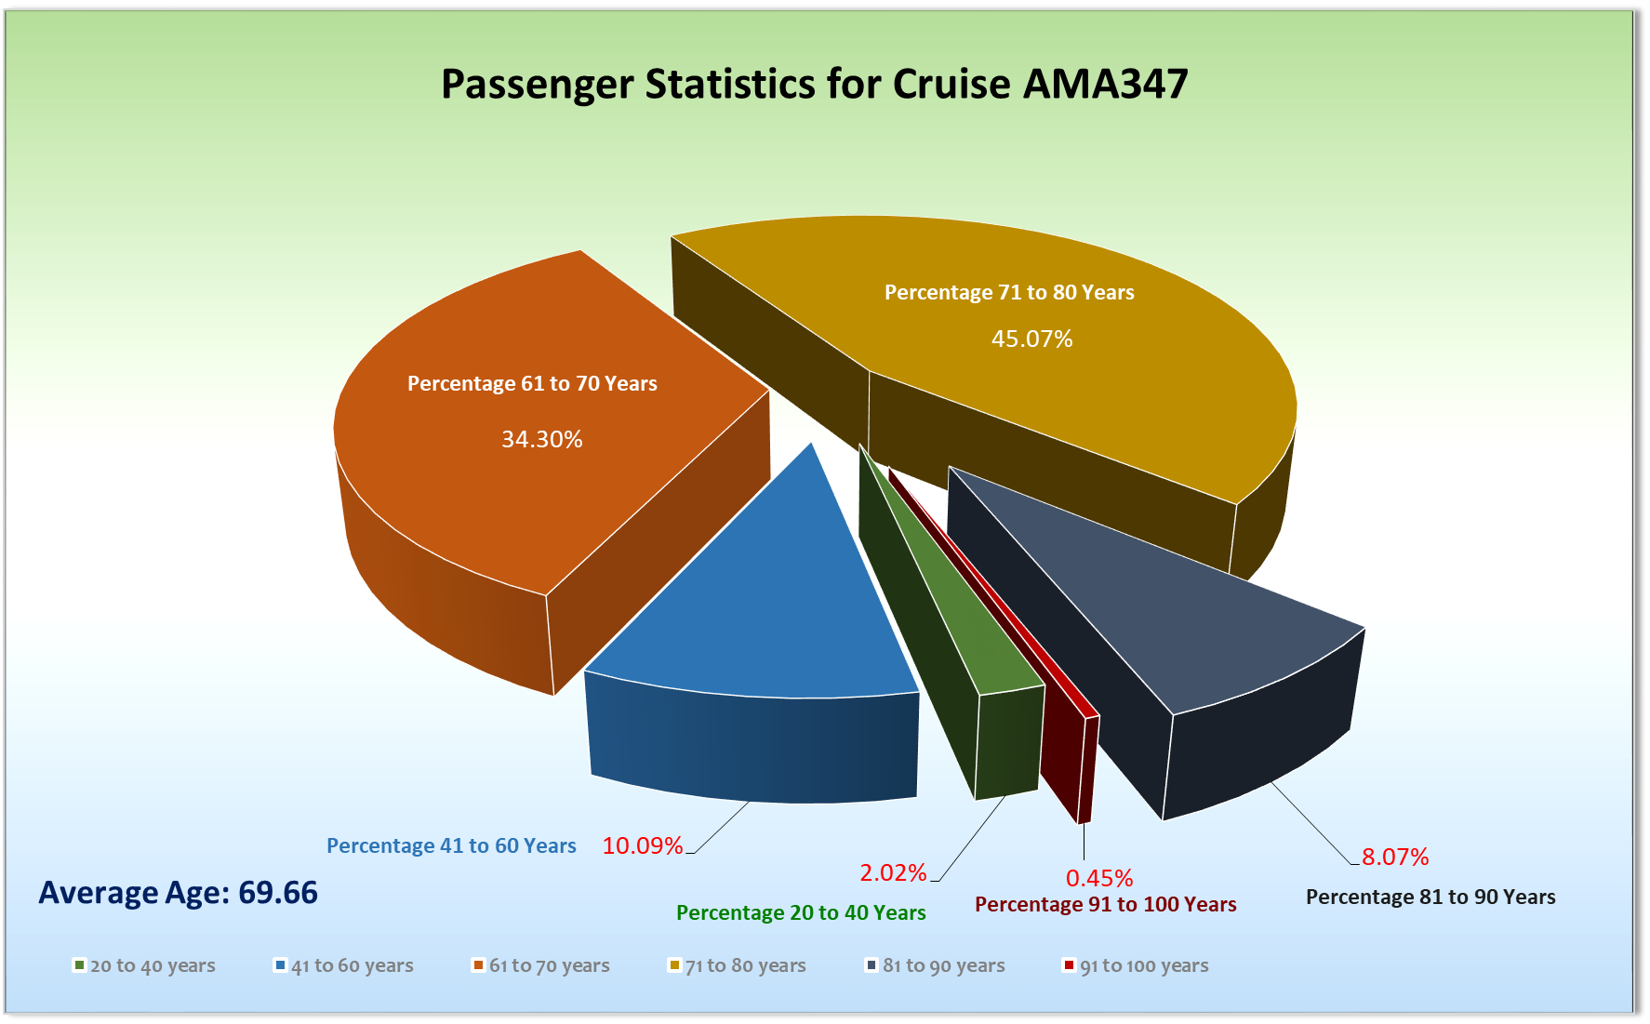
UNTERHALTUNGSPROGRAMM AMA 347

Das Show Ensemble präsentierte auf dieser 24-tägigen Reise 7 Shows (Cirque du Burlesque,
Tropical Tanzball, Fosse, In 80 Minuten um die Welt, Schlagerwelle, Abba, Jukebox Jungs) und hatte wie üblich auch einen großen Part in der Welcome Show.

Zusätzlich gab es folgende Einlagen:
Abfahrt Mauritius – Schlager-Special von Christina Zwickel
Mix-Abend in Harry’s Bar – Helene Fischer Special von Alina Kölblinger
Geburtstags-Cocktail – 1 Lied von Alina Kölblinger
Orientalischer Abend – ca 15 min. Einlage von SE, zusätzlich Bauchtanz von TomToms Partner Ferhat
Weihnachtsmarkt – ca. 20 min. Gesangseinlage des SE

Shows von Gastkünstlern:
Anne Welte – sympathische Künstlerin, die jedoch gesanglich qualitativ nachlässt. Bei erster, bereits verschobener, Show Bronchitis-bedingt stimmlich angeschlagen; bei zweiter Show, fast wieder gesund, leider nicht viel besser. Zenith erreicht? überschritten?
Harry, der Zeichner – Netter Typ, jedoch fehlplaziert im Abendprogramm, da „lahme“ Show, in der er auf Zuruf von Gästen in max. 2 min. deren Wunschbild zeichnet. Nach 1. Solo-Show alternativ zur 2. Solo-Show einen Mix-Abend aus Schlager-Special/Duo Apollonia & Harald/ Harry, der Zeichner in Harry’s Bar – kam gut an bei den Gästen. In Zukunft max. als Tageskünstler mit Zeichenkurs für Gäste engagieren.
Michael Birkenfeld – Stimmenimitator, macht seine Sache gut, kann tatsächlich einige Künstler erstaunlich gut imitieren. Gäste vielfach begeistert, ca. 10-12 Paare verließen jedoch den Saal.
Natalia Demina – Geigen-Virtuosin, beherrscht ihr Instrument perfekt und präsentiert es mit kleinen Anekdoten charmant-interessant dem begeisterten Publikum.
Apollonia & Harald – Duo in Harry’s Bar, machten einen guten Job während der gesamten Afrika-Reise, waren engagiert und auch jederzeit kurzfristig bereit, sich auf spezielle Aktionen/Mottos einzustellen.
Beatrice Forler & Manuel Jadue – Duo in Vista Lounge, auch mit Solo-Programmen in AL, hatten schnell eine große Fan-Gemeinde aufgrund ihres großen Repertoires und der freundlich-natürlich-charmanten Art beider Kollegen. Musikalische Begleitung beim Gold-u.Silber-Cocktail, sie leiteten auch den Gäste-Chor mit Auftritt am Reiseende. Beatrice & Manuel sind eine große Bereicherung für unser Show-Programm, gerne immer wieder engagieren!

Speziellen Aktionen:
Tropical-Party für Gäste & Crew war ein großer Erfolg, SE hatte in der ca. 1 ½ Std. dauernden Performance jede Menge Sommerhits im Gepäck, Gäste tanzten begeistert dazu, Besatzung genoss dezent eher im Hintergrund die tropisch-exotische Stimmung.
Äquatortaufe – fand diesmal am Vormittag statt, da am ursprünglich geplanten Abend bei Fahrt durch
High Risk Area lt. Cpt. keine Großveranstaltung im Außenbereich stattfinden kann. Taufe o.k. Party eher kurz & knackig, da am VM nicht die rechte Party-Stimmung aufkam.
Längste Theke Afrikas für Afrika-Durchfahrer am 15.12. im Crew-Highway mit 7 verschiedentlich dekorierten Bar-Stationen, Gäste freuten sich über die außergewöhliche Location zum Aperitif.
Einheimische Folkore in Eilat in der Atlantik-Lounge, 30-köpfige Truppe präsentierte div. Tanz-u. Gesangs-Einlagen der arabischen Länder.
Orientalischer Abend nach Abfahrt Sharm el Sheikh – Mit Shisha-Zelt, Bazar-Stand, Show-Einlagen und arabischem Late Night Snack zauberten wir orientalische Atmosphäre auf die AMA und brachten die Gäste sogar in Tanz-Stimmung.
Weihnachtsmarkt – mit div. Ständen, passender Musik und Leckereien. Wetterbedingt leider Verlegung ins Schiffsinnere, auf Deck 6, Harry’s Bar und Treppenhaus. Dennoch kam gute weihnachtliche Stimmung auf. Auch der Chor hatte seinen Auftritt.
Tageskünstler / Lektorate:
Petra Clamer, Lektorin mit länderkundlichen Vorträgen, wird gut von den Gästen angenommen,
gut besuchte Atlantik-Lounge, tagsüber und auch bei abendlichem Vortrag.
Matthias Uffelmann, Finanz-Coach – kniffeliges Thema, da naheliegt, dass er sein Produkt auch an den Mann/die Frau bringen will. Von Gästen weder Rückmeldung mit großer Begeisterung noch Kritik, interessiert besuchten sie seine Vorträge.
Ruth Rahäuser, Kreativkurs-Leiterin – erstellte Traumreisebücher mit 4-6 interessierten Gästen und bot in Abwechslung zum Frühsport mit Uli auch Tai Chi Chuan in der Atlantik Lounge an.
Andachten: Bodpfarrer Dr. Markus Luger – eine überschaubare Gästezahl besuchte seine Andachten,
diese jedoch regelmäßig. Netter, ruhiger junger Mann, der auch abseits der Andachten jederzeit bereit ist, mit den Gästen in Kontakt zu treten.

Besondere Gäste:
Hochzeitspaket Nr. 3 - Paar Jeschkowski, Kab. 738, BN 492462 hielt 2 Wochen lang das ganze Schiff auf Trab und gab auch nach der Zeremonie am 12.12. noch keine Ruhe... Sehr anstrengend in Vorbereitung & Durchführung, sie hatten sich leider viel zu sehr durch div. TV-Sendungen (Verrückt nach Meer, Traumschiff & Kreuzfahrt ins Glück) inspirieren lassen und erwarteten die Anteilnahme nicht nur der gesamten Besatzung sondern auch aller Gäste, was teils zu Missstimmung, teils zu belustigenden Reaktionen führte. Am Reiseende unverschämter Fragebogen der Gäste mit schlechter Beurteilung,
was einer heftigen Ohrfeige an die gesamte Besatzung gleichkam. Daraufhin Gespräch CD & Gäste mit entsprechendem Hinweis (Beurteilung ist ungerecht, falsch, schäbig; zum Glück schätzen nur wenige Gäste den unermüdlichen Einsatz unserer Besatzung so gering wert...). Gäste sahen keinen Zusammenhang in ihrer Beurteilung und der Hochzeitszeremonie (der jedoch eindeutig ist) und wir gingen auseinander. Ausführliche Stellungnahme hängt dem Fragebogen der Gäste an.

Frau Dr. Kettler, Kab. 529, BN 729657 – Einstieg nach zahlreichen Irrungen & Wirrungen (geplant für Mauritius, La Reunion, Reise-Stornierung, dann doch Salalah) und Vorwarnung durch PHX-Kollegen Bonn aufgrund div. Vorfälle bei früheren Reisen und Buchungs-Vorbereitungen... Ehemalige Kinderärztin (eigentlich Güte & Geduld in einer Person, sollte man meinen...) körperlich beeinträchtigt nach Unfall, angewiesen auf 2 Gehstützen bzw. Rollator, dadurch permanente Unzufriedenheit. Frau Dr. K. spricht selten in normalem Tonfall (lediglich im Kaffee-Plausch mit CD am Tag nach Einschiffung), sie schreit eher; verängstigt durch ihre Ausdrucksweise Besatzungsmitglieder und hat mit Gegenständen um sich geworfen. Darauf angesprochen leugnet sie derartige Angriffe, merkt scheinbar nicht, wie sie ihr Umfeld beschimpft; mehrfache Zwischenfälle, bei denen sie z.B. im Zuge der Umzugsvorbereitungen PHX-Kolleginnen am Telefon anschrie. Bei Umzug von Kab. 529 in komfortablere Kab. 620 am 22.12. erneute Vorfälle; sie ließ wenig Hilfe vom Housekeeping zu, wollte alles selbst machen, war gehandicapped bei Einnahme starker Schmerzmittel, wollte daher den Umzug über mehrere Tage hinziehen (Angebot dazu bestand bereits seit 20.12.). Hier mussten wir eine Deadline setzen, können nicht 2 Kabinen für mehrere Tage durch einen Gast blockieren, wir forderten daher den Umzug bis zum Abend des 22.12.,
der tatsächlich auch stattfand. Frau Dr. K. bleibt planmäßig bis Dubai an Bord...

BESONDERHEITEN:
Flugverspätung - Am 04.12. bestellten wir alle Gäste der auf Mauritius verspätet gelandeten Maschine LH 578 aus Frankfurt ein, um ihnen die Erstattung der Lufthansa von 600,- Euro pro Person bar auszuzahlen bzw. als Gutschrift auf ihrem Bordkonto zu verbuchen. Mehr als 2/3 der Gäste entschieden sich für die Gutschrift auf dem Bordkonto, allesamt bedankten sie sich herzlich für die schnelle unkomplizierte Handhabung nach Verhandlungen der Bonner Phoenix-Kollegen mit der Lufthansa.

Fahrt durch das sog. „Piratengebiet“ – wie üblich wurden Gäste im Rahmen eines Videos von Cpt. + CD auf die Strecke vorbereitet, ebenso wurden die zusätzlichen „Sicherheitshinweise“ an alle Gäste verteilt. Die Verdunklung erfolgte in den Tagen 07.12.- 14.12. Für viele Gäste auch schon Routine, nur wenig sorgenvolle Rückfragen.
Die bevorstehende Weihnachtsreise führt die AMA leider auch diesmal genau zu Silvester in die Meerenge Bab el Mandeb, einen Bereich, in dem das auf unseren Schiffen mittlerweile übliche und so gern gesehene Silvester-Feuerwerk leider auch diesmal nicht zum Einsatz kommen kann. Natürlich gibt es – auch diesmal – die Möglichkeit, das Feuerwerk ein paar Tage später, in sichereren Gebieten, in die Luft zu schießen. Möglicherweise wäre es aber auch ein Gedanke, bei zukünftiger Routenplanung unsere Schiffe entweder früher auf Weihnachtsreise zu schicken (Start 23.12. ist wirklich ungünstig) oder aber über div. Mittelmeerhäfen die Weihnachtsreise zu beginnen, um somit den Gästen das beliebte Feuerwerk an Silvester unbedenklich präsentieren zu können.

ZUSAMMENFASSENDE BEURTEILUNG DER KREUZFAHRT
Schöne Reise mit guter Routenführung, die noch zu optimieren wäre (siehe Hinweis Seychellen), um den Gästen zukünftig diese Trauminseln wirklich perfekt präsentieren zu können. Auch an den vielen Seetagen wussten wir die Gäste und sie sich auch selbst gut zu beschäftigen, so das keine Langeweile aufkam. Gutes Wetter, moderate Wind-u. Seestärken, wenig Schiffsbewegungen. Das Reiseende so knapp vor Weihnachten bemängelten viele Gäste, wenn es natürlich auch exakt so gebucht war;-) Dennoch wäre für die Zukunft eine zeitlich andere Planung zu empfehlen, so dass Gäste noch Zeit zu Hause haben für ihre Weihnachtsvorbereitungen...
Somit beenden wir die Afrika-Reise durchaus erfolgreich, rückblickend waren der 1. + 3. Abschnitt entspannter in Bezug auf zeitliche Planung & Gäste-Stimmung; der 2. Abschnitt eine grosse Herausforderung aufgrund der Kürze der Zeit, der schnell aufeinanderfolgenden Hafentage und der zahlreichen problembehafteten Situationen von Ausflugsseite. Viele Gäste verlassen uns in bester Stimmung mit Rückblick auf eine insgesamt schöne Zeit an Bord!
Ich übergebe in Nizza mit Start in die Weltreise an Chris Schädel.

Manuela Bzdega
Kreuzfahrtdirektorin

Nizza, den 23. Dezember 2018

CC: Kapitän Hotelmanager

Oliver Gerbig Norbert Jepsen
Barbara Zeiselmeier Benjamin Drechsel
Dr. Alois Franz Christian Adlmaier
Christian Rippel Manuela Bzdega
Georgios Zisopoulos Christoph Schädel
Jörn Hofer Klaus Gruschka
Michael van Oosterhout Harald Gropengiesser
Holger Winkler

